Дисграфия. Методы и приемы ее коррекции.
Нурбаева Айжан Ерболатовна
Учитель - логопед

Одним из главных средств достижения эффективных результатов в учебной деятельности является письмо, владение которым определяет усвоение основной образовательной программы, формирование академических компетенций необходимых для профессионального становления будущего выпускника, воспитания его социальной и коммуникативной культуры.
Письмо – это сложная система, функционирование которой обеспечивается рядом таких когнитивных функций как: восприятие, память, мышление, праксис, графомоторные навыки, оптико – пространственные представления, фонематические операции, языковой анализ и синтез. Недостаточный уровень развития одним из вышеперечисленных функций может стать причиной специфических нарушений письма и привести к дисграфии. Улучшение логопедический работы по коррекции дисграфии у школьников является актуальной методической проблемой. Своевременная коррекция нарушения письменной речи позволит предупредить неуспеваемость учеников и дать им полноценное языковое образование.
Данная патология связывается с недостаточным речевым развитием речи ребенка, несвоевременное обращение родителей к специалистам, недостаточным количеством соответствующих образовательных уголков, кадров.
Коррекционно – методическая работа включает традиционные и инновационные технологии. Упражнения имеют индивидуальный характер к соответствующему виду дисграфии.
Как отмечает в своей работе Лалаева «дисграфия — это частичное нарушение процесса письма, проявляющееся в стойких, повторяющихся ошибках, обусловленных несформированностью высших психических функций, участвующих в процессе письма». [1]
Это расстройство непропорционально возрасту, общему состоянию здоровья и психическому развитию, знаниям и школьным навыкам ребенка, который надлежащим образом мотивирован учиться. Притом что он находится в правильной образовательной среде и обучается с использованием общепринятых эффективных дидактических методов. Дисграфия не является результатом умственной отсталости. Люди с дисграфией могут не иметь недостатка интеллекта и их развитие может являться правильным во всех других отношениях. [2]
Для коррекции дисграфии необходимо целенаправленное обучение. Современное представление о письме основывается на исследованиях таких авторов как П.К. Анохина, Л.С. Выготского, Р.Е. Левиной, А.Р. Лурия, Л.С. Цветковой, в своих работах они исследуют письмо и связывают его с психическими процессами, происходящими в головном мозге человека. Каждая операция письма связана со структурным компонентами психических процессов.
Принято выделять пять общепризнанных форм дисграфии:
- Акустическая;
- Артикуляторно – акустическая;
- Оптическая;
- Аграмматическая;
- Дисграфия на почве нарушения языкового анализа и синтеза.
- Акустическая дисграфия представляет собой неразличительный характер фонематически схожих друг – другу звуков. На основе акустической дисграфии страдает звуковая дифференциация фонем. Ученик будет путаться в выборе букв п – б, к -г, т – д, в – ф, с – з, ж – ш. В следствии чего будут наблюдаться замены букв. Например, каштан – гаштан или поднос – потнос. Помимо этого, ребенок может допустить ошибку при определении мягкости и твердости согласных, так же возникают проблемы с аффрикатами. Например, лубит – любит, тсыпленок – цыпленок;
- Артикуляторно – акустическая дисграфия связана с тем, что у обучающегося нарушена произносительная сторона речи, в соответствии ошибки будут отражены в правописании. Эта форма дисграфии была выделена М. Е. Хватцевым. В классификации М. Е. Хватцева она была обозначена как дисграфия на почве расстройств устной речи, или «косноязычие в письме». Наприер, у учащегося отсутствует в произношении звук (-Р), в письме оно будет отображаться на заменяющий звук, то есть, к примеру, буква (-Л).
Известно, что на начальных этапах овладения письмом ребенок часто проговаривает слова, которые он записывает. Проговаривание может быть громким, шепотным или внутренним. В процессе проговаривания уточняется звуковая структура слова, характер звуков. Ребенок, имеющий нарушение звукопроизноше-ния, опираясь на свое дефектное произношение, фиксирует его на письме. [1]
- Оптическая дисграфия. При данном виде нарушения подразумевается недоразвитие пространственных представлений. Ребенок добавляет лишние элементы букв, затрудняется в их различии, а также отзеркаливает их. Многие буквы кажутся «схожими». К примеру, рыбка – быдка; шепот – мепот и т. д.
- Аграмматической дисграфией чаще всего страдают школьники более старшего возраста (начиная с 3 класса), так как у ребенка еще не сформированы грамматические принципы родного языка и требует больших знаний правил написания слов. В данном виде наблюдается некорректное склонение слов по падежам, родам, числам и согласование существительных с прилагательными. Неправильно используют предлоги и добавляют окончания. Например:
«Воздушные шар», за дома стоит большая домик.
Аграмматическая дисграфия встречается в билингвальных (двуязычных) семьях или же при обучении на неродном языке.
- Дисграфия на почве нарушения языкового анализа и синтеза – наиболее распространенная форма дисграфии. Для нее характерны слитное написание словосочетаний, в том числе и предложений или же напротив нежелательное разделение слов, приставок, пропуски и повторы букв в слове, слогов в слове, слов в предложениях. Так же замечается дублирование частей следующего слова к предыдущему. Ученики с данным видом дисграфии начинают писать предложения с маленькой буквы. Пример:
«влагере сособрались рибьятаи отправилисьнаозеро.»
Не смотря на классификацию нарушения дисграфия часто встречается в смешанном виде.
Пути коррекции дисграфии определяется по ее виду. Важно учитывать особенности каждого дефекта. Например, не имеет значения направлять работу на развитие фонематических процессов, в то время как у ребенка наблюдается оптическая дисграфия, так как очаг поражения иной. В данном случае скорее необходимым будет являться тренировка зрительного вниманя и кистевого праксиса.
Коррекция акустической дисграфии нацелена на развитие фонематического слуха. Допускается использование таких игр и упражнений как: «Крестики – нолики», «У кого хороший слух?», «Какой звук чаще слышим?», «Мяч передавай – слово называй», «Назови наоборот», «Какой звук убежал?», «Хлоп – топ», «Найди общий звук», а также ребусы.
Все вышеперечисленные упражнения имеют концепцию развития слухового внимания. Например, правила игры «Крестики – нолики»: Если услышишь слова со звуком (-К), впиши крестик, а если (-Г) то нолик.
Коррекция артикуляторно – акустической дисграфии ровно как и акустическая направляется на фонематичесие процессы, однако обязана включать за собой и коррекцию звукопроизношения. Работа над данным видом дисграфии должна начинаться с постановки нарушенных звуков и лишь потом педагог дифференцирует определенные звуки на слух.

Упражнения по исправлению оптической дисграфии направлены на:
- формирование зрительного восприятия ребенком форм, величин, цветов предметов;
- развитие зрительной памяти;
- работу над слуховым и зрительным анализом и синтезом;
- овладение навыками графической символизации;
- дифференциацию символов (букв), которые имеют схожее графическое выражение.
- развитие мелкой моторики. [3]
Упражнения по преодолению оптической дисграфии могут быть самыми разными. К примеру:
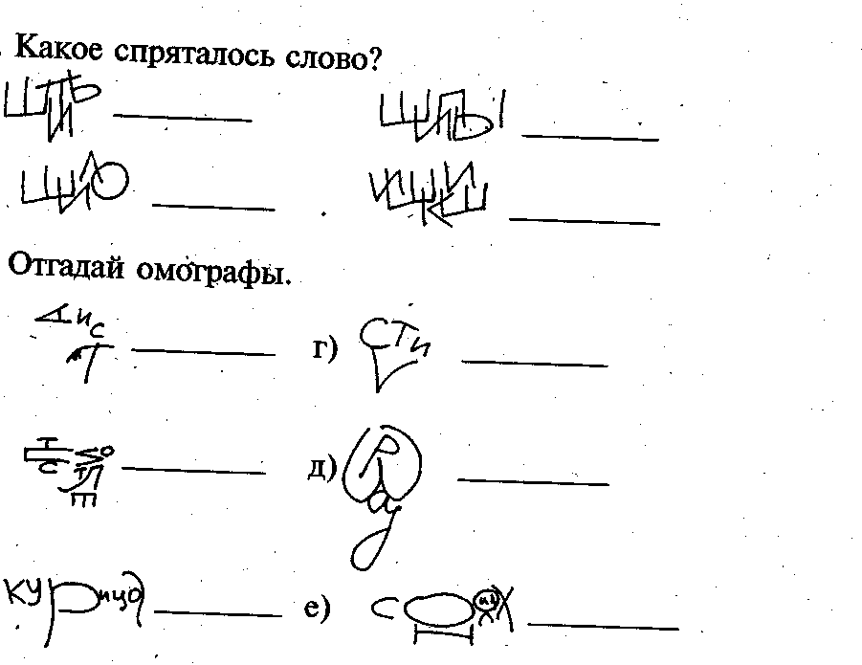
1 рис. Задания для развития зрительного внимания из тетради Мазановой
Коррекция аграмматичечкой дисграфии включает уточнение и усложнение структуры предложения, развитие функции словоизменения и умений морфологического анализа слова, а также работа над однокоренными словами, закрепление грамматических форм письменной речи. Например:
Запиши количество предметов по образцу:
1 жук 2_____________ 5______________
1 роза 2_____________ 5______________
1 ключ 2_____________ 5______________
Работа над дисграфией на почве нарушения языкового анализа и синтеза осуществляется по трем направлениям: развитие языкового, слогового, фонематических анализов и синтезов. Работа включает в себя умение определять количество, последовательность и место букв, слогов и слов. Спектр работы над этим видом дисграфии весьма широк. Возможны составления предложений по опорным картинкам с определенным количеством слов. Работа с деформированными предложениями (тренируется другом с Айнаш дворе во). Составления предложений с использованием конкретных слов. Выделения определенного или пропущенного слога в слове. Выделение гласных или согласных в слове, вычленение звука в начале, в середине и в конце слова. Например:
«Расставь картинку под цифрами» подразумевается умение синтезировать звуки и буквы, тем самым разделяя слово в уме ребенок должен соотнести картинку к определенному слоговому числу. Например, педагог показывает рисунок топора, ученик в свою очередь ставит изображение под цифрой 2, так как в ней два слога.
В заключение, представляется, что дисграфия это нарушение над которым необходимо работать, так как письменные навыки играют большую роль в становлении ученика. Вышеупомянутые упражнения позволяют повысить эффективность в корректировании дисграфии.

Список литературы:
[1] Лалаева Р.И., Венедиктова Л.В. Нарушение чтения и письма у младших школьников. Диагностика и коррекция,- Ростов н/Д: «Феникс», СПб: «Союз», 2004. — 224 с.
[2] Логинова Е. А. Нарушения письма. Особенности их проявления и коррекции у младших школьников с задержкой психического развития: Учебное пособие / Под ред. Л. С. Волковой. —— СПб.: «ДЕТСТВО-ПРЕСС», 2004. — 208 с.
[3] http://karkusha.su/opticheskaya-disgrafiya-kak-opredelit-i-ispravit/

